**Уважаемые родители!**

На сегодняшний день большинство детей, занимающихся на логопункте уже могут правильно произносить трудный звук [Л].

Правильное положение органов артикуляции*:*

*губы в улыбке, рот открыт, широкий язык прижат за верхними зубами*

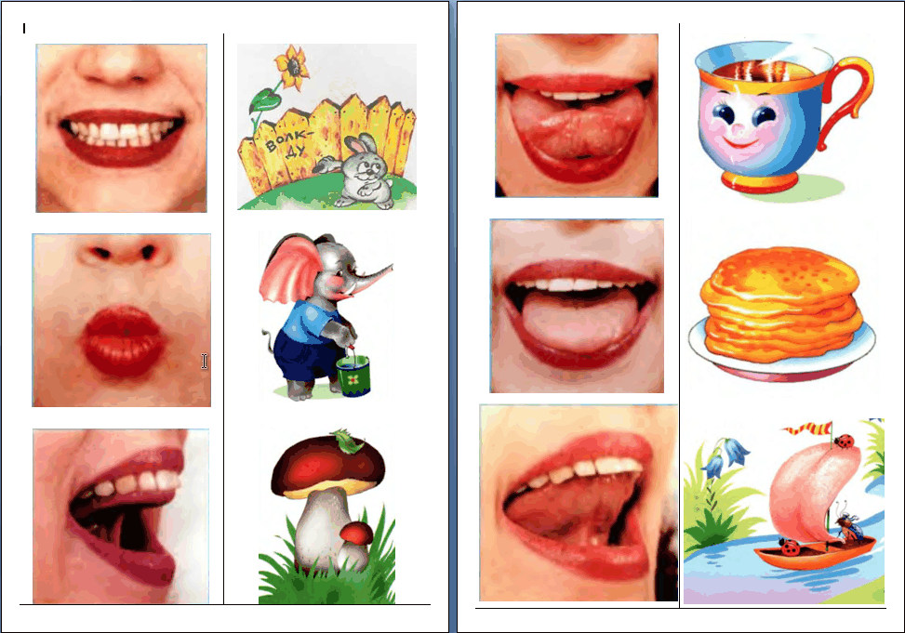 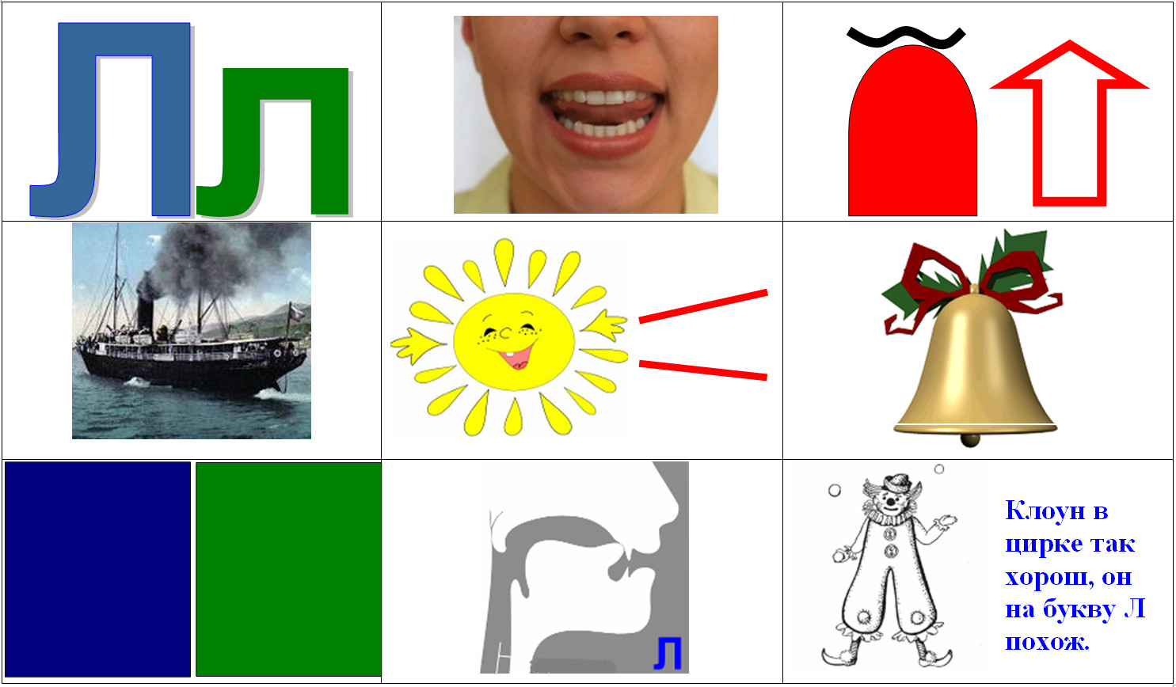

*или кончик широкого языка «прикусить» зубами*. 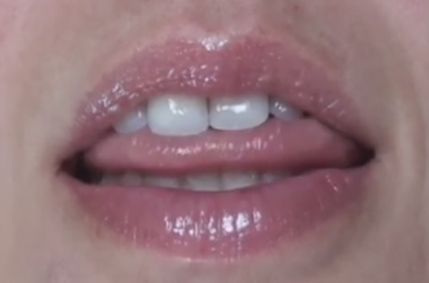

Напоминаю, что для бОльшей эффективности проводимой коррекции, необходима слаженная работа логопеда и родителей. В связи с этим, предлагаю Вам речевой материал для автоматизации звука [Л] в речи Ваших детей.

**Как правильно применять скороговорки на звук [Л]**

**в развитии речи детей дошкольного возраста**

**Первое правило. Главное правило применения скороговорки в развитии речи детей:** в тексте скороговорки, которую мы предлагаем ребенку, должны быть те звуки, которые ребёнок уже умеет произносить правильно. В этом случае мы закрепляем правильное произношение звука [л] и развиваем дикцию ребенка.

Если же мы включим в скороговорку те звуки, которые ребенок произносит неправильно, то мы не развиваем речь ребенка, а наоборот, закрепляем в его речи неправильное произношение звуков! Поэтому так важен правильный отбор скороговорок индивидуально для каждого ребенка с учетом особенностей его речевого развития.

**Второе правило. Взрослый внимательно наблюдает за произнесением ребенком звука [Л] в скороговорках и поправляет ребёнка в случае необходимости.** Когда ребенок произносит скороговорку, то он может ошибаться и начать снова неправильно произносить звук [Л]. В этом случае нужно ему напомнить правильное произношение, сказать скороговорку более медленно и четко, по слогам. А далее постепенно ускорять ее темп.

**Третье правило. Если в скороговорке встречаются старинные слова и выражения,** то мы уточняем их значение в беседе с ребенком. Например, в скороговорке «Вол попал в логово волка» нужно побеседовать с ребенком о том:

- кто такой вол?

- что такое логово?

- страшен ли ему волк и его логово?

- с какой интонацией лучше прочитать эту скороговорку?

**Четвертое правило. Скороговорки — это языковая игра, а игра — это всегда весело и интересно.**Именно так мы и занимаемся со скороговорками со звуком [Л]! Вам поможет следующий список заданий и игр.

**Варианты заданий и игр со скороговорками**

**на звук Л для детей**

- Найти в скороговорке слова со звуком Л (Ль).

- Найти в скороговорке слова, в которых звук Л (или Ль) стоит в начале слова, в середине слова, в конце слова.

- Придумай свое смешное предложение с данным словом (небылицу — путаницу).

- Слово заблудилось! (Взрослый заменяет слово из скороговорки другим неподходящим по смыслу словом, ребёнок отгадывает, какое слово заблудилось и какое слово нужно поставить в скороговорку).

- Взять из скороговорки два слова со звуком Л и соединить их в одно предложение.

- Сказать скороговорку весело, грустно, изумленно, восхищенно, устало и с другими интонациями. Поиграть в «Скажи, как я» — ребенок повторяет интонацию, паузы ведущего (взрослого) в произнесении скороговорки.

- Отгадать, с какой интонацией произнес скороговорку партнер по игре.

- Сказать скороговорку вслух правильно сначала медленно (так бы ее произнесла черепаха Тортилла), потом в среднем темпе (так бы ее сказал бы Артемон), затем быстро-быстро (так говорит скороговорки Торопыжка).

- Поймать мяч, в ответ повторить скороговорку и перебросить мяч обратно.

Выбирайте понравившиеся скороговорки и учите вместе с детьми.

**Успехов!**

**Перечень скороговорок со звуком Л**

**для развития речи детей**

В уголок Аленка села.

У Алёнки много дела.

Свёкла у Фёклы мокла и сохла,

сохла и мокла,

мокла и сохла,

сохла и мокла,

пока не поблёкла.

Мама мыла Милу мылом.

Мила мыло не любила.

Лом ломает толстый лед,

лом ломать не устает.

Иван молоко болтал - болтал,

болтал - болтал, да не выболтал.

Мила мыла мылом стол,  
Половину не домыла…  
Мила мылом моет пол!

Голубь, гусь и галка -  
Вот и вся считалка.

(Г. Сапгир)

Были галчата в гостях у волчат.  
Были волчата в гостях у галчат.  
Нынче волчата галдят, как галчата,  
И, как волчата, галчата молчат.

(М. Бородицкая)

Петя был мал и траву мял.  
Увидела мать - не велела мять.

Няня на ночь Милу мыла,  
Мила мыло не любила.  
Но не ныла Мила,  
Молодчина — Мила.

Маланья - болтунья

целый день болтала - болтала,

болтала - болтала,

да всё не выболтала!

Сел сокол на голый ствол.

Вол попал в логово волка.

У быка бела губа была тупа.

Клади в угол уголь.

Вале велики бальные туфли.

Мал, да удал.

Мели, Емеля! Твоя неделя.

Что за колокольня без колоколов?

У елки иголки колки.

Около кола — колокола.

Вкусна халва, халве хвала!

Над лугом летели белые лебеди.

У клуба на клумбе клубок.

Всякое дело делай умело.

Наш Полкан попал в капкан.

Палку толкал лапкой Полкан.

Ходят волки возле ёлки.

В Луку Клим луком кинул.

На мели мы налима ловили.

Галдела галка на елке.

Далеко до калитки маленькой улитке.

Коля любит мультики, а Любаша — лютики.

Камбала болтала без умолку о белых бакланах.

Пилит толстый ствол пила, раскалилась добела.

Колпак на колпаке, под колпаком — колпак.

Какова Маланья, таковы у нее и оладьи!

Коля под тополем пил топленое молоко.

У Вали — лейка, у Коли — линейка.

Волк-то на воле, да и воет доволе.

Вы малину мыли ли? Мыли, да не мылили!

Еле-еле Лена ела, есть от лени не хотела!

Юля маленькой была, и вертелась как юла.

От топота копыт пыль по полю летит.

На плато полно палаток, платок в палатке, на платке заплатки.

Для маленькой Аленки Галя гладила пеленки.

Дятел на дубу сидит и в дубу дупло долбит.